Orde van dienst kerstochtend
25 december 2025 10.00 uur
Grote kerk Overschie

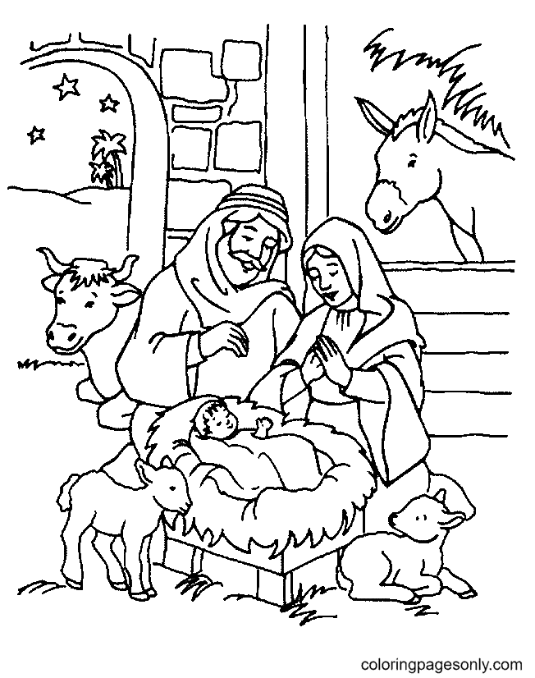

Voorganger: Ds. Eline Baggerman-van Popering
Ouderling: Arie van den Berg
Organist: Bernard Hoving
Trompet: Kylie Hoogervorst

Voorbereiding
Welkom door ouderling, de kaarsen worden aangestoken

Zingen Lied 477: 1, 2 en 4 Komt allen tezamen

1 Komt allen tezamen,
jubelend van vreugde:
komt nu, o komt nu naar Bethlehem!
Ziet nu de vorst der eng'len hier geboren.
Komt, laten wij aanbidden,
Komt, laten wij aanbidden,
Komt, laten wij aanbidden die Koning

2 De hemelse eng'len
riepen eens de herders
weg van de kudde naar 't schamel dak.
Spoeden ook wij ons met eerbied'ge schreden!
Komt, laten wij aanbidden,
Komt, laten wij aanbidden,
Komt, laten wij aanbidden die Koning

4 O Kind, ons geboren,
liggend in de kribbe,
neem onze liefde in genade aan!
Komt, laten wij aanbidden,
komt, laten wij aanbidden,
komt, laten wij aanbidden die Koning.

Stil gebed, votum en groet

v. Onze hulp is in de naam van de Heer,
g. die hemel en aarde gemaakt heeft,
v. die trouw houdt tot in eeuwigheid
g. en niet loslaat het werk van zijn handen.
v. Genade zij u en vrede van God, onze Vader,
en van Jezus Christus, onze Heer. Door de Heilige Geest
g. Amen

Zingen Lied 487: 1 en 2 Eer zij God in onze dagen

1 Eer zij God in onze dagen,
eer zij God in deze tijd.
Mensen van het welbehagen,
roept op aarde vrede uit.
Gloria in excelsis Deo.
Gloria in excelsis Deo.

2 Eer zij God die onze Vader
en die onze Koning is.
Eer zij God die op de aarde,
naar ons toe gekomen is.
Gloria in excelsis Deo.
Gloria in excelsis Deo.

Waarna de gemeente gaat zitten

Gebed om ontferming

Zingen In Bethlehems stal

In Bethlehems stal lag Christus de Heer,
in doeken gehuld, als kindje terneer.
Voor Hem was geen plaats meer in herberg of huis;
Zijn wieg was een kribbe, Zijn troon was een kruis.

Zo arm werd de Heer, der engelen Heer,
Die zondaren mint, zo nameloos teer;
Die hun wil vergeven, hoe veel het ook zij;
zo arm werd de Heiland voor u en voor mij.

Ik wijd U mijn vreugd, mijn leven, mijn hart;
bij U wil ik zijn in blijdschap en smart.
Geef Gij mij een harte, dat U steeds bemint,
dan ben ik van nu aan voor eeuwig Uw kind.

Gebed bij de opening van het woord

Kindermoment bij de kerststal

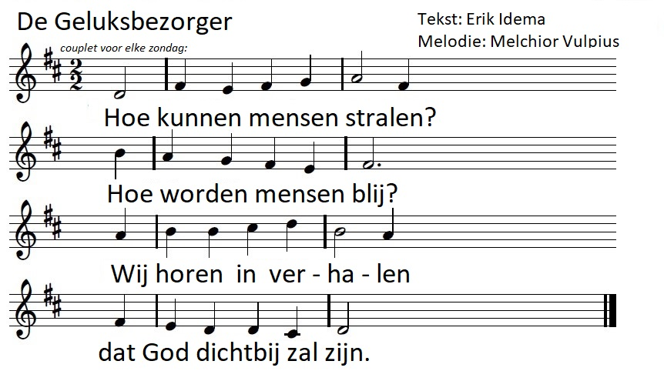
Projectlied

De herders in het donker,
zij kregen het bericht:
Vandaag gebeurt het wonder,
de wereld wordt weer licht.

Schriftlezing Lucas 2:1-7

Zingen Lied 483: 1, 2 en 3 Stille nacht

1 Stille nacht, heilige nacht!
Davids Zoon, lang verwacht,
die miljoenen eens zaligen zal
wordt geboren in Bethlehems stal,
Hij, der schepselen Heer,
Hij, der schepselen Heer.
2 Hulploos Kind, heilig Kind
Dat zo trouw zondaars mint
Ook voor mij hebt G'uw rijkdom ontzegd
Werd G'in stro en in doeken gelegd
Leer m'u danken daarvoor
Leer m'u danken daarvoor

3 Stille nacht, heilige nacht!
Vrede' en heil, wordt gebracht
aan een wereld, verloren in schuld;
Gods belofte wordt heerlijk vervuld.
Amen, Gode zij eer!
Amen, Gode zij eer!

Schriftlezing Lucas 2: 8-14

Zingen Lied 507: 1, 3 en 4

1 Het is al nacht in Bethlehem
wat wordt de wereld kil!
De kind'ren zijn naar bed gegaan,
de schapen slapen stil.
De herders waken in dit uur
zij slaan hun mantels om
maar dan, een hemels vreugdevuur,
een zee van licht rondom!

3 Het is nog nacht in Bethlehem,
de schapen staan verbaasd,
hun herders laten hen alleen,
zij gaan, zij gaan met haast
en knielen bij de kribbe neer
in eerbied voor dit kind:
De Goede Herder aller Heer
die schapen zoekt en vindt.

4 Wie gaat er met de herders mee?
de stal is groot genoeg!
Laat lief en leed, laat wel en wee
wacht niet tot morgenvroeg.
Geef Hem uw hart, hoe koud en kil
hoe zwart dat moge zijn
want heden stroomt om Jezus' wil
uw hart vol zonneschijn!

Schriftlezing Lucas 2: 15-20

Orgelspel

Verkondiging – Kerst is klein

Zingen Lied 506: 1, 2 en 4

1 Wij trekken in een lange stoet
op weg naar Bethlehem,
wij gaan uw koning tegemoet,
o stad Jeruzalem!
Gezegend die zijn komst begroet
en knielen wil voor hem!
Wij loven U, Koning en Heer,
Koning en Heer,
wij loven U, Koning en Heer!

2 Al bent U nu nog maar een Kind,
zo kwetsbaar, teer en klein,
wij weten dat het rijk begint
waarvan Gij Heer zult zijn,
een rijk waarin de vrede wint
van oorlog en van pijn.
Wij loven U, koning en Heer,
koning en Heer,
wij loven U, koning en Heer!

3 Wij gaan op weg naar Bethlehem,
daar ligt Hij in een stal,
die koning in Jeruzalem
voor eeuwig wezen zal!
Laat klinken dan met luider stem
en blij bazuingeschal:
Wij loven U, koning en Heer,
koning en Heer, wij loven U,
koning en Heer!

Geloofsbelijdenis

Zingen Lied 481: 1, 2 en 3 Hoor de engelen zingen d’eer

1 Hoor, de engelen zingen de eer
van de nieuw geboren Heer!
Vrede op aarde, ’t is vervuld:
God verzoent der mensen schuld.
Voeg u, volken, in het koor,
dat weerklinkt de hemel door,
zing met algemene stem
voor het kind van Betlehem!
Hoor, de engelen zingen de eer
van de nieuwgeboren Heer!

2 Hij, die heerst op ’s hemels troon,
Here Christus, Vaders Zoon,
wordt geboren uit een maagd
op de tijd die God behaagt.
Zonne der gerechtigheid,
woord dat vlees geworden zijt,
tussen alle mensen in
in het menselijk gezin.
Hoor, de engelen zingen de eer
van de nieuwgeboren Heer!

3 Lof aan U die eeuwig leeft
en op aarde vrede geeft,
Gij die ons geworden zijt
taal en teken in de tijd,
al uw glorie legt Gij af
ons tot redding uit het graf,
dat wij ongerept en rein
nieuwgeboren zouden zijn.
Hoor, de engelen zingen de eer
van de nieuwgeboren Heer!

Dankgebed en voorbeden
worden besloten met een stil gebed en daarna het gezamenlijk bidden van het Onze Vader

Inzameling van de gaven

Slotlied Lied 486: 1, 2 en 4 – kinderen met instrumentjes!

1 Midden in de winternacht
ging de hemel open,
die ons ’t heil der wereld bracht
antwoord op ons hopen.
Elke vogel zingt zijn lied,
herders waarom zingt gij niet?
Laat de citers slaan, blaast de fluiten aan.
Laat de bel, laat de trom, laat de beltrom horen:
Christus is geboren.

2 Vrede was het overal,
wilde dieren kwamen
bij de schapen in de stal
en zij speelden samen.
Elke vogel zingt zijn lied,
herders waarom zingt gij niet?
Laat de citers slaan, blaast de fluiten aan.
Laat de bel, laat de trom, laat de beltrom horen:
Christus is geboren.

3 Zie, reeds staat de morgenster
stralend in het duister,
want de dag is niet meer ver,
bode van de luister
die ons weldra op zal gaan;
Herders blaast uw fluiten aan.
Laat de citers slaan, blaast de fluiten aan.
Laat de bel, laat de trom, laat de beltrom horen:
Christus is geboren.
Zegen waarna aansluitend staande gezongen Ere zij God

Ere zij God, ere zij God
In den hoge, in den hoge, in den hoge
Vrede op aarde, vrede op aarde
In de mensen een welbehagen
Ere zij God in den hoge
Ere zij God in den hoge
Vrede op aarde, vrede op aarde
Vrede op aarde, vrede op aarde
In de mensen, in de mensen
Een welbehagen
In de mensen, een welbehagen,
een welbehagen

Ere zij God, ere zij God
In den hoge, in den hoge, in den hoge
Vrede op aarde, vrede op aarde
In de mensen een welbehagen
Amen, amen

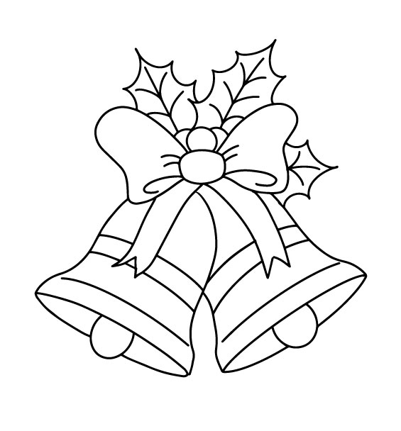

De kerkenraad van de Protestantse Gemeente Overschie wenst u en jullie goede en gezegende kerstdagen
en Gods zegen voor het nieuwe jaar!

